Nama : Anita Intan Febiola

NIM : L200160004

Kelas : A

**MODUL 1**

**HTML DASAR**

**Lembar kerja percobaan**

1. Percobaan 1 (Dokumen HTML)

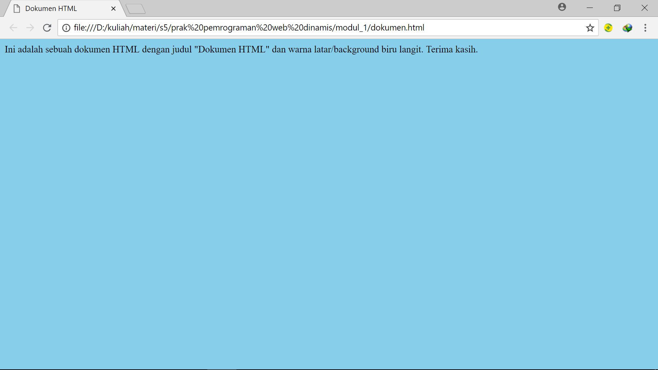

1. Percobaan 2 (Heading)

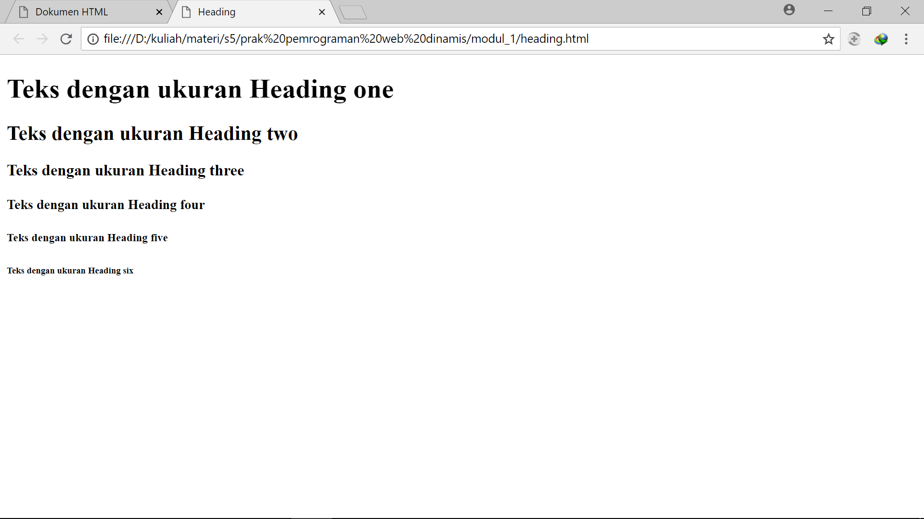

1. Percobaan 3 (Font)

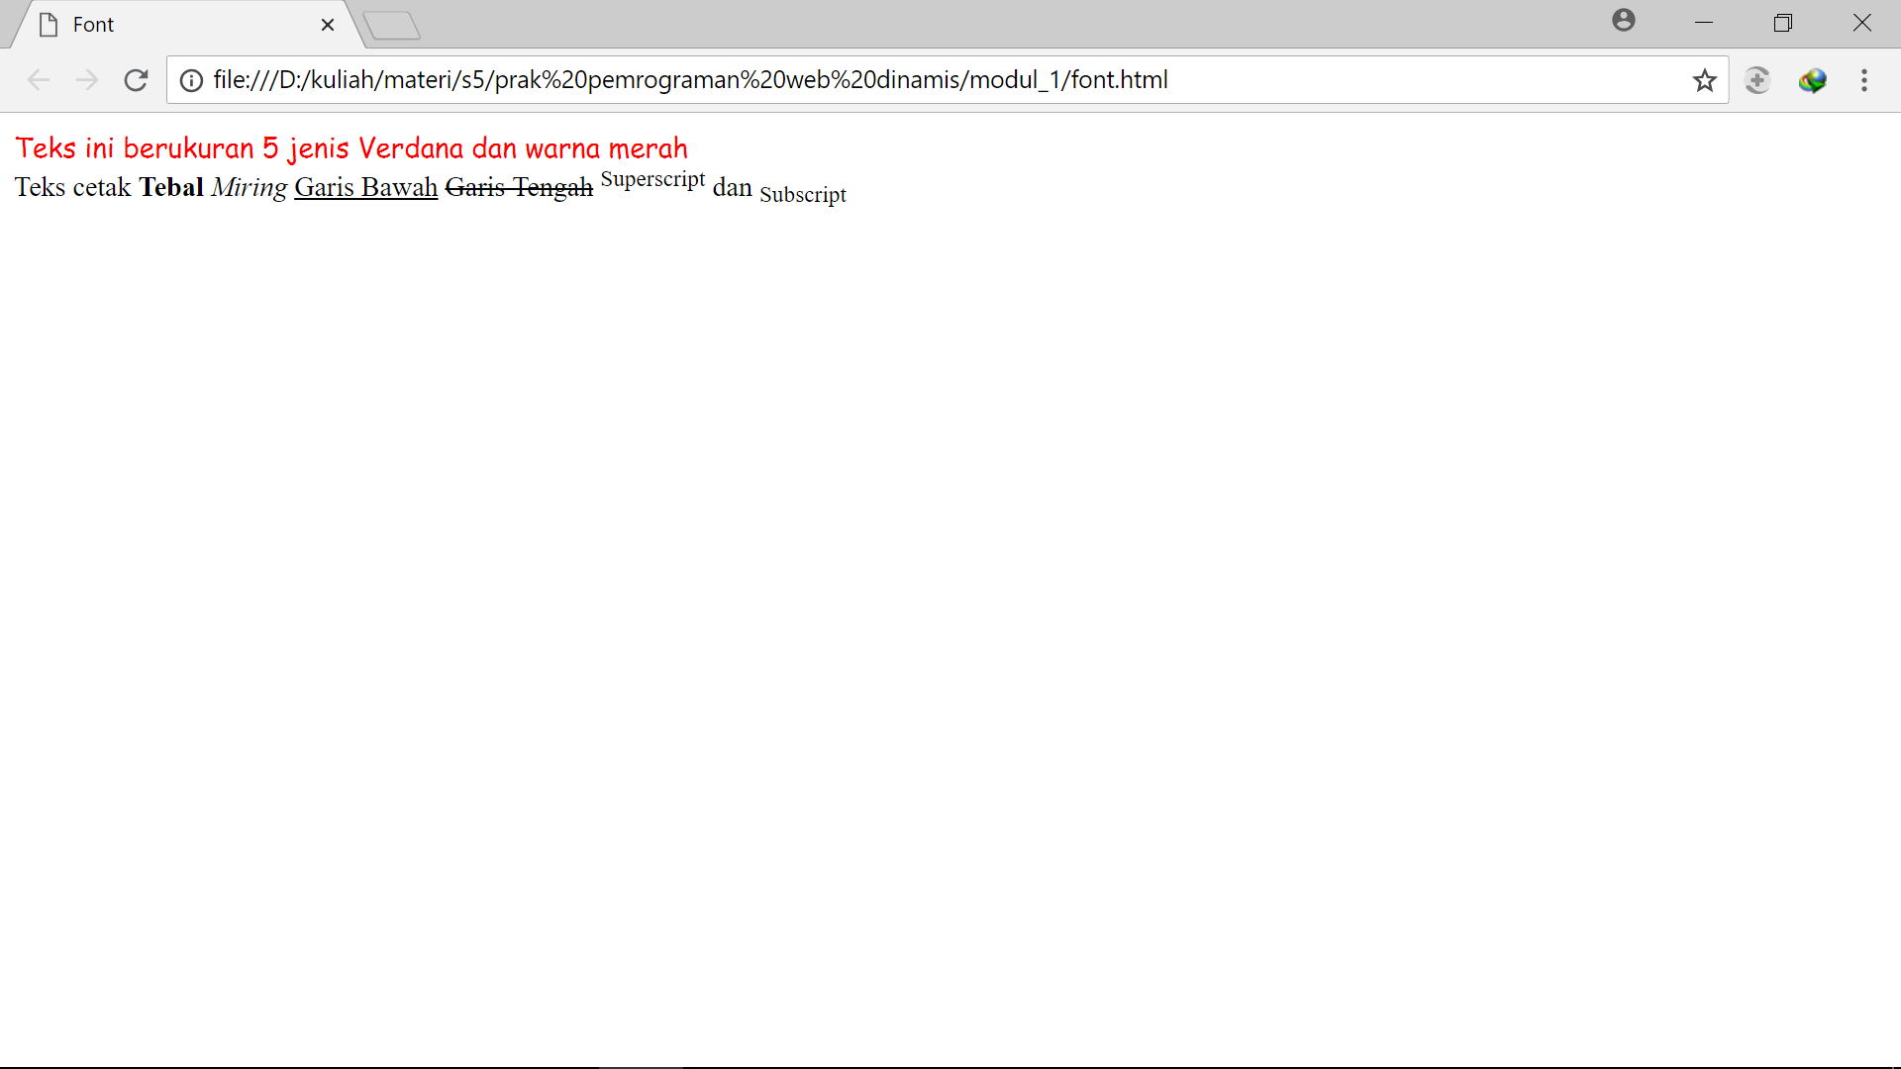

1. Percobaan 4 (Paragraf dan Align)

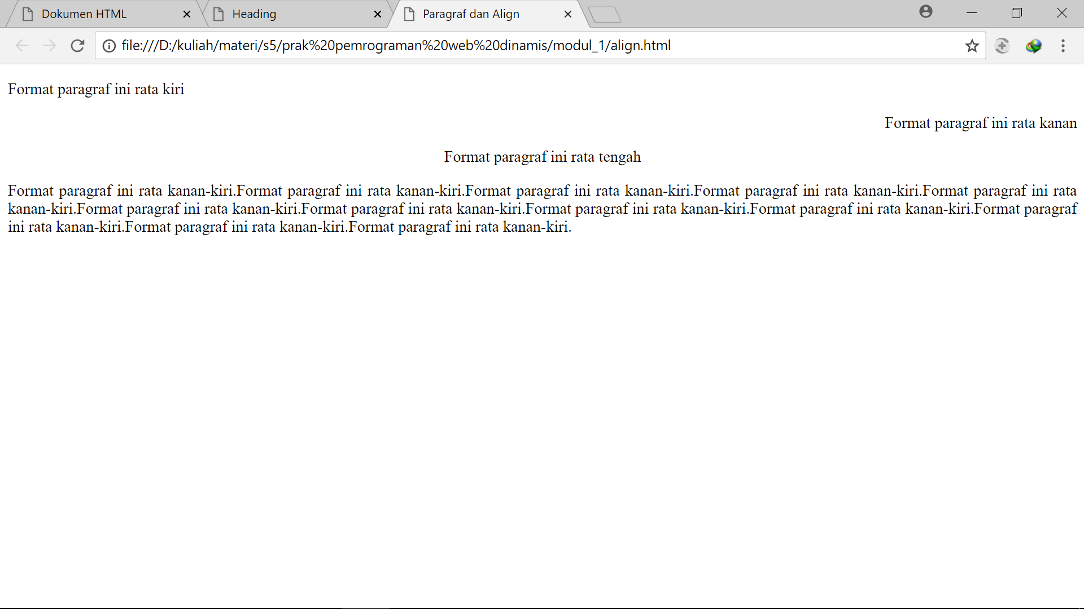

1. Percobaan 5 (Gambar)

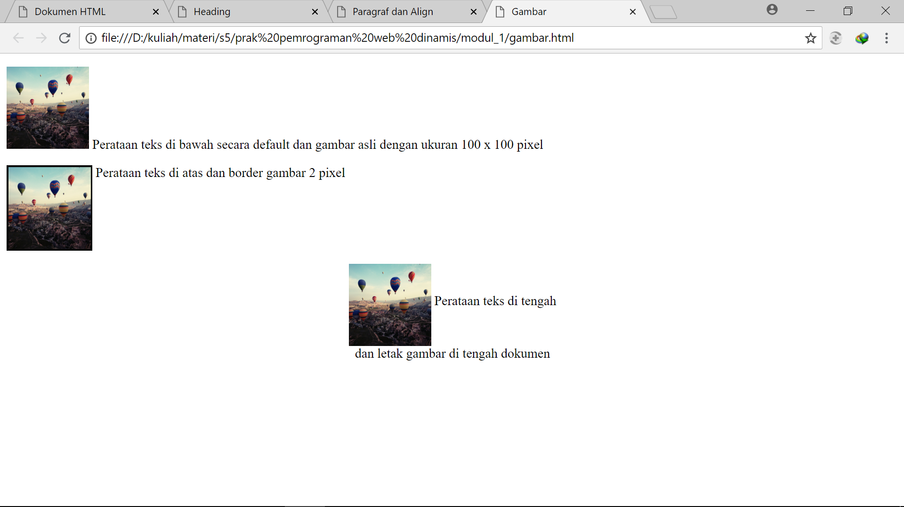

1. Percobaan 6

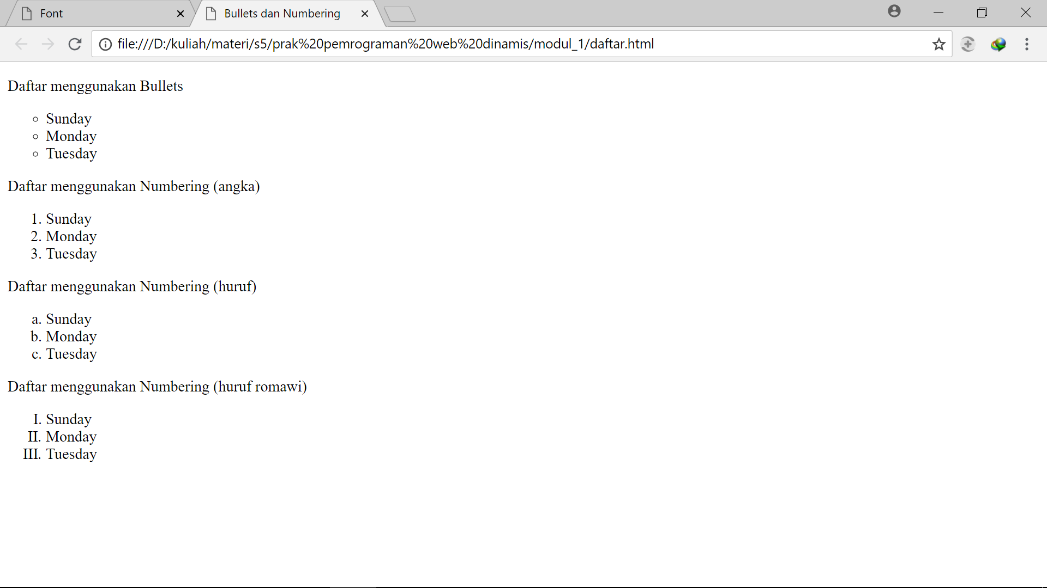

1. Percobaan 7

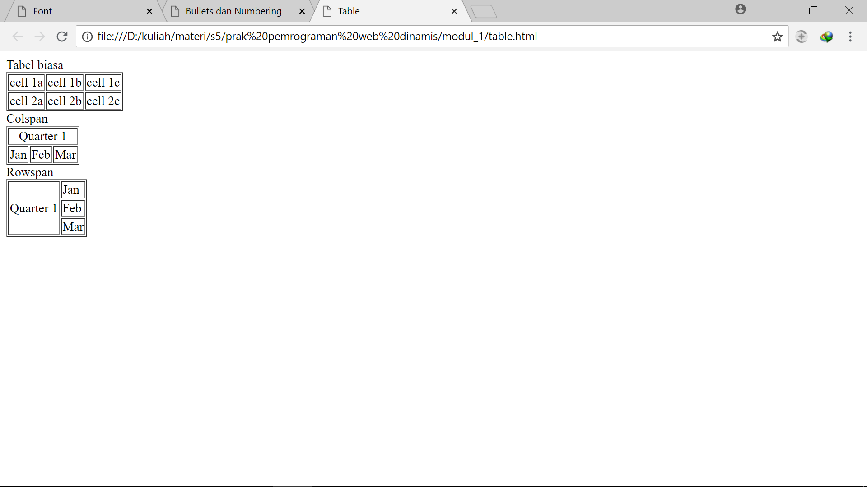

**Tugas**

1. Print screen hasil

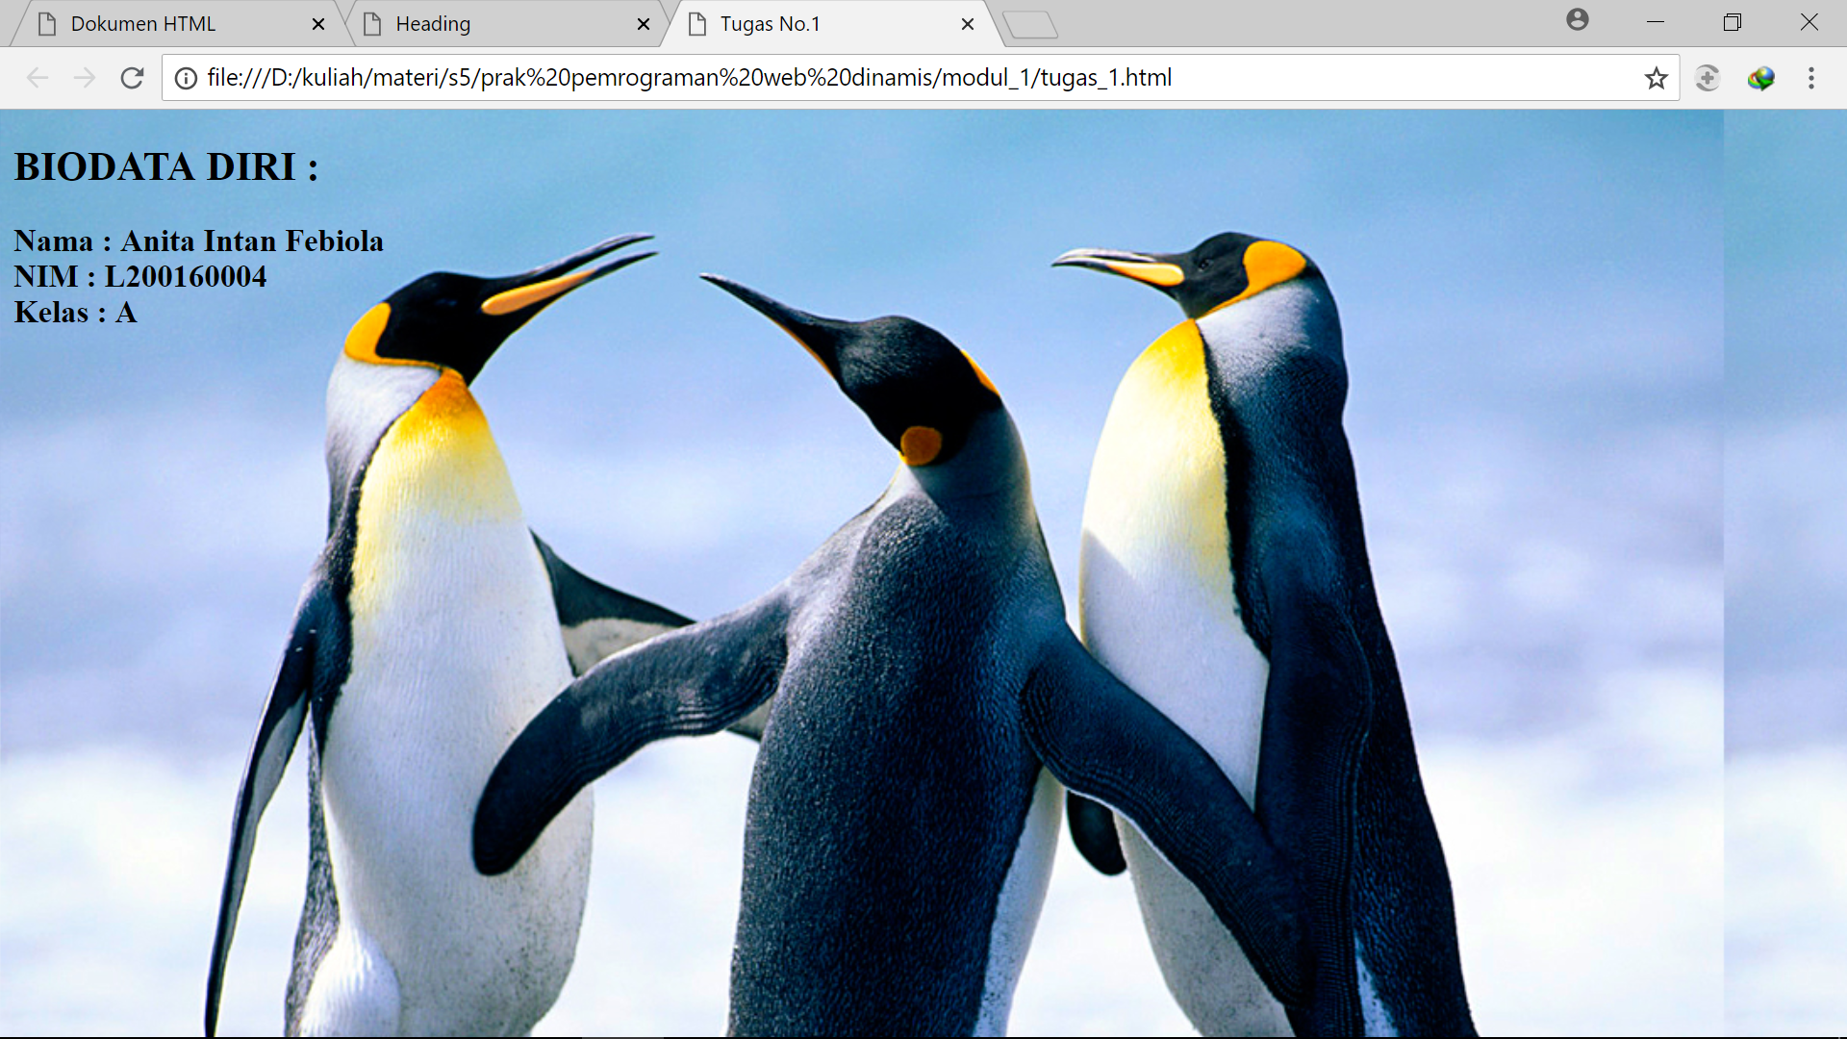

1. Fungsi dari tag atau atribut

